3.2.Динамика добычи.
В соответствии с представленной по состоянию на 01.01.98г. геологической моделью чаркабожской свиты на участке ОПЭ нефтегазонасыщенные горизонты содержат начальные балансовые запасы категорий B+C₁/C₂: нефти 4853/2061 тыс.т, конденсата 50/12 тыс.т., растворенного и свободного газа соответственно 971/415 и 516/254 млн.м . Извлекаемые запасы нефти категорий B+C₁/С₂ составляют 13 86 тыс.т, конденсата - 41/8 тыс.т.
По результатам детальной геолого-геофизической изученности и данным пробной эксплуатации в пределах участка ОПЭ установлено сложное геологическое строение нефтегазоносных пород чаркабожской свиты, в толще которой выявлено 35 продуктивных горизонтов, содержащих нефтяные, нефтяные с газоконденсатной шапкой, газоконденсатные и газовые залежи со следующей их дифференциацией по разрезу: горизонты 1,2,4,5 содержат газовые залежи; горизонты 6,9,11,13,15,18 - газоконденсатные; горизонт 20 содержит нефтяные залежи с газоконденсатными шапками; горизонты 3,7,8,10,12,14,16,17,19,21-35-чисто нефтяные.
Залежи нефти и газа, как литологически ограниченные, так и сводовые, характеризуются высокой неоднородностью, имеют сложную форму, а вблизи замещения коллекторов - тупиковые зоны.
Высокая неоднородность коллекторов обусловила неравномерное распределение запасов нефти: основная доля запасов категорий B+С₁ содержится в залежах 7, 8, 10, 14, 16, 19, 20, 21, 23, 29 горизонтов (в каждом из указанных горизонтов балансовые запасы нефти превышают 200тыс.т) - всего 3847тыс.т, или 79% от общих запасов нефти по участку, из них 49 % приходится на залежи 8,10,16 и 20 горизонтов.
Всего на участке ОПЭ по состоянию на 01.01.98г. отобрано 446,4 тыс.т нефти, 1,5тыс.т конденсата, 282,3 млн.м³ растворенного и 37,1 млн.м³ свободного газа, 5 тыс.т воды. Текущая нефтеотдача составляет 0,092 от запасов категории В+С₁.
В разработке находились нефтяные залежи 3, 7, 8, 10, 12, 14, 16, 17, 19, 20, 21, 23, 28, 30, 31, 34 горизонтов.
Сравнение фактических показателей разработки участка с проектными и плановыми показано в табл. 3.2..
В целом по участку годовые отборы нефти в 1987-91 гг. значительно ниже проектных, определенных на модели залежей с однородными коллекторами, с внедрением заводнения с первого года разработки и при круглогодичной добыче нефти. Однако в условиях высокой неоднородности ранее выделенных двух продуктивных горизонтов, связанной со значительной расчлененностью и литологической изменчивостью по площади и, как следствие, большим диапазоном фильтрационно-емкостных свойств коллекторов, получены более низкие дебиты скважин, за исключением 1987 и 1990 гг. при вводе соответственно высокодебитных скважин VI куста и скв. 9, 67,107, пробуренных на участках залежей с эффективной нефтенасыщенной мощностью 3,5-5,3 м.
При отмеченной выше неоднородности коллекторов осуществление блокового заводнения было признано нецелесообразным.
Дополнительными причинами низких (по сравнению с проектными) уровней добычи нефти в первые годы являются невыполнение плана ввода новых скважин, связанное с сокращением с 1989г. объемов эксплуатационного бурения, и сезонность добычи нефти в 1988-90 гг.- с июля по ноябрь вместо круглогодичной работы.
В 1992г. добыча нефти (38,5 тыс.т) несколько превысила откорректированную величину (35 тыс.т) в основном за счет отборов из залежи 20 горизонта; в 1993 - соответствует, а в 1994-95 гг. несколько ниже установленных лицензией уровней (40, 45 и 50 тыс.т) и составляет 39,6; 38,1 и 43,9 тыс.т. Поддержание стабильной добычи в 1993-95 гг. в условиях значительного снижения пластового давления разрабатываемых залежей достигнуто в результате ввода в 1993 г. новых скв.304, 306, а также массового приобщения в низкодебитных скважинах вышележащих горизонтов или перевода таких скважин на другие нефтенасыщенные горизонты. В указанные три года в 19 скважинах произведено приобщение нефтенасыщенных интервалов, введено 6 новых скважин.
В 1996-97 гг. отборы нефти значительно ниже установленных из-за снижения эффективности приобщения дополнительных продуктивных интервалов (объекты приобщения в большинстве случаев давали газ) и снижения дебитов скважин вследствие истощения пластовой энергии.
Динамика основных технологических показателей за весь период разработки участка в целом приведена в таблице (см. табл. 3.4) и на графике разработки, рис. 3.1.
Наибольшие годовые отборы нефти получены впервые два года эксплуатации, в период интенсивного разбуривания залежей, - 61,7 и 58,5 тыс.т, что составляет в сумме 27 % от накопленной добычи по участку за весь срок разработки. В 1991 г. добыча нефти превысила отбор предыдущего года за счет ввода новых высокодебитных скв. 9, 67, 82 в южной части участка, В 1990-95 гг. годовые отборы составляют 36,8-44,8 тыс.т, в последующие 1996-97 г. добыча нефти по указанным выше причинам снижается соответственно до 32,1 и 22 тыс.т.
Среднегодовая обводненность продукции скважин до 1997 г. невелика и находится в пределах 0,1-2,3 %. Увеличение обводненности в 1997 г. до 7,9 % происходит на фоне резкого падения годового отбора нефти по сравнению с предыдущим годом, в основном из-за обводненности скв. 9 (16 гор.) и 48 (14 гор.), расположенных вблизи ВНК.
Динамика газового фактора, среднесуточного дебита скважин по нефти и пластового давления (см. рис. 3.1) характерна для условий разработки залежей на режиме растворенного газа. Средний газовый фактор в первый год разработки 322 м³/т. превышает газосодержание в начальных пластовых условиях 200м³/т, затем возрастает до 754-617м³/т в 1988-89 гг. и снижается до 475-457 м³/т в 1990-91 гг.; дальнейшее увеличение газового фактора до 722-896 м³/т в 1992-96 гг. и резкий рост до 1201 м³/т в 1997 г. связаны с приобщением в этот период газонасыщенных интервалов и газлифтной эксплуатацией скважин.
Среднесуточный дебит нефти по участку имеет ярко выраженную тенденцию к снижению от 43,9 т/сут. в первый год эксплуатации до 3,0 т/сут. в 1997 г.
Добыча нефти из скважин, перебывавших в эксплуатации, показана в табл. 3.3 и на карте суммарных отборов (рис. 3.2) за весь период их работы с момента ввода (без разделения по объектам эксплуатации).
Из табл. 3.3 и рис. 3.2 видно, что величина отборов нефти по скважинам изменяется в широком диапазоне. Максимальные отборы нефти в количестве 33,1-38,2 тыс.т получены в четырех скважинах: скв. 58 (20 гор.), скв. 70 (20 гор с последующим приобщением 10 гор.), скв. 82 (16 гор. с приобщением 8 гор.) и скв. 86 (совместная эксплуатация залежей 27 и 20 гор. с 1987 г.). В скважинах 9, 77, 78, 89 суммарные отборы

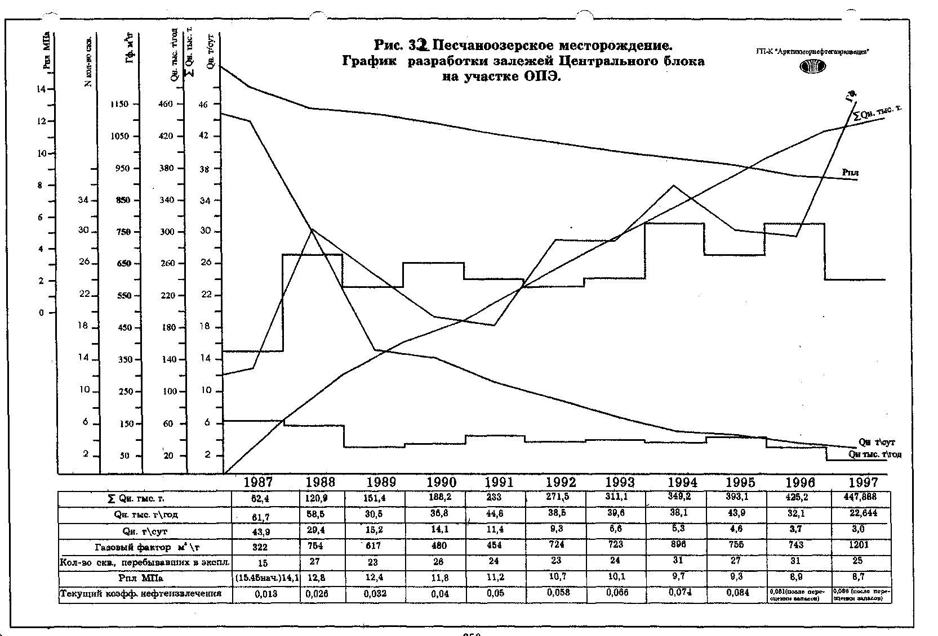

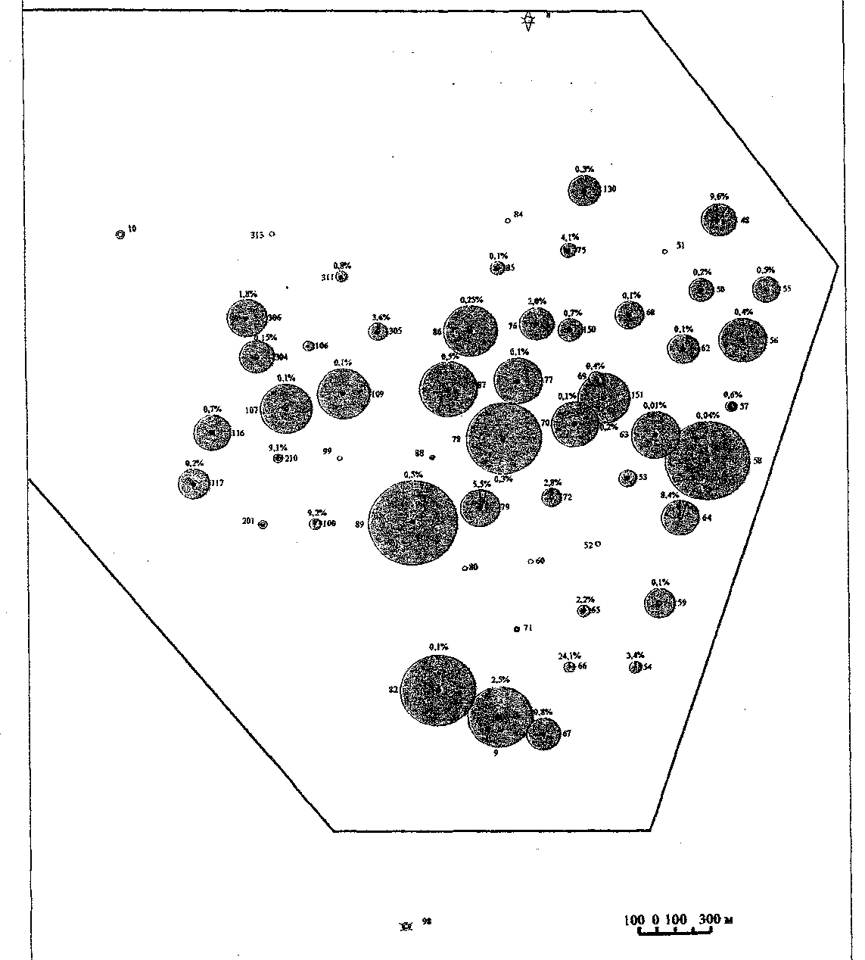
Рис. 3.2 Песчаноозерское месторождение.
Центральный блок. Участок Uii^. Карта накопленных отборов жидкости и нефти по состоянию на 01.01.98г.

Таблица 3,
Песчаноозерское месторождение. Центральный блок. Участок ОПЭ. Накопленные отборы нефти, жидкости, конденсата и свободного газа по скважинам
№ Дата ________ _____Отбор по соспмнию на 01.01.98 г.______________ Объекты
скв. ввода в нефти, т конд., т воды, т жидкости, т своб. газа, эксплуатации (горизонты)
_____ эксплуат. ________ _____' _______; ___________ тыс.м³ ________________
9 11.90 23633.5 - 604.1 24237.6 - 16
48 06.87 9963.0 - 1058.5 11021.S . - - 19,16,14
50 06.87 5056.5 - 12.0 5068.5 - 20, 10,12
53 09.87 1436.0 - - 1436.0 - 26
54 02.10.90 1069.0 - 37.3 1106.3 - • 10,8
55 26.06.87 4596.0 23.0 23.6 4642.6 293.Q.. 20,10,9,8,3,12
56 01.87 17947.5 - 71.6 18019.1 - * 20,10,7
57 15.06.93 270.0 - 1.5 271.5 - 7,8
58 01.09.87 33098.5 - 11.9 33110.4 - 20
59 30.06.88 4957.0 2.0 3.5 4962.5 24.0 13,8,7
60 23.04.96 ... . 709.0 9
62 06.87 9167.0 - 11.2 9278.2 2809.1 31,20,10,9
63 01.09.87 13182.0 - 1.7 13183.7 445.0 31,20,9
64 01.09.87 13825.0 - 1277.4 15102.4 1043.0 31,24,20,12,10
65 10.05.95 1755.0 - 39.3 1794.3 - 31
66 06.04.95 429.0 - 136.1 565.1 - . 17
67 19.06.90 6473.0 - 53.2 6526.2 - 16
68 06.87. 8291.0 - 30.8 8321.8 - 20,16,12,10
69 15.01.93 648.5 375.5 3.9 1027.9 472.5 10,6
70 23.09.87 34937.0 - 33.4 34970.4 - / 20, 10
71 02.95 ... . 1244.3 V 13
72 30.06.88 2219.0 - 63.8 2282.8 3489/ 20, 18
75 19.09.88 2495.0 - 73.1 2568.1 - 30,23,26,16,10
76 16.07.88 3653.0 - 74.7 3727.7 - 16
77 01.08.87 22433.0 - 24.2 22457 2 - 20
78 01.08.87 25125.0 248.0 69.4 25442.4 2658.3 20, 18
79 30.06.88 5318.8 - 312.5 5631.3 - 21, 19
80 30.06.88 - 2.0 - 2.0 1836.2 20
82 17.08.91 33458.0 - 44.8 33502.8 - 16,8
84 02.95 - - - - 4222.3 18
85 19.11.94 1126.0 19.0 1.2 1146.2 279.3 14,11
86 10.05.87 38223.5 - 94.8 38318.3 - 27,20
87 01.08.87 10557.0 - 57.8 10614.8 704.5 20,9
88 30.06.88 0.2 3.0 - 3.2 0.2 23, 11
89 30.06.88 25067.0 - 120.5 25187.5 - 23
99 02.95 ... . 677.0 13
100 17.07.89 910.0 - 92.5 1002.5 - 16, 14
106 07.07.92 372.0 - - 372.0 - 24,20
107 01.04.93 12260.7 785.3 12.2 13058.2 8726.0 19, 18
^ 109 04.08.89 11039.0 - 12.9 11051.9 - 23
116 04.09.88 7929.5 - 53.9 7983.4 - 28,21
117 04.07.89 4819.0 - 11.2 4830.2 - 21,16
130 29.09.88 16481.5 - 44.8 16526.3 - 26, 16, 14,8
,150 05.02.96 107.0 - 0.7 107.7 - 10
151 28.09.89 6626.0 - 14.6 6640.6 2891.9 10,6
201 05.09.88 150.0 - - 150.0 2625.9 25,20,13,11
210 01.06.95 12.0 - 1.2 13.2 - 19
304 23.10.93 5551.0 - 8.5 5559.5 361.0 19,18,15
305 01.07.95 3186.8 36.2 120.3 3343.3 402.8 9,20,25
306 04.12.93 14644.5 - 264.6 14909.1 - 34, 19
I 311 I 10.07.95 I 1695.0 | - | 1.4 | 1696.4 |_____-_____\________19_______
"К Т £*

нефти составили 22,4-25,1 тыс.т; от 10 до 20 тыс.т добыто в каждой из скважин 56, 63, 64, 87, 107, 109, 130, 306: в скважинах 57, 66, 69, 88, 100, 106, 150, 201, 210 накопленные отборы не превышают 1 тыс.т, из остальных скважин добыто от 1 до 10 тыс.т.
В процессе разработки происходит снижение пластового давления в залежах. В соответствии с накопленными отборами средневзвешенные текущие (на 01.01.98г.) пластовые давления по основным объектам разработки (10, 16, 19, 20, 23 гор.) составили 8,2-13,8 МПа, по отдельным залежам давления в зонах отборов снизились до 4-6 МПа, то есть на 67%.
В 1988-89 гг. и 1994-96 гг. проводились опытные работы по ППД закачкой пластовой воды в очаговые нагнетательные скважины 50 и 77. Всего закачано 11,4 тыс.м³ воды. Для закачки использовались пластовые воды юрских водоносных горизонтов, добываемые скважинами 51 и 152, после отстоя в очистительных емкостях. Давление нагнетания 7-8 МПа, средняя приемистость скв. 50 - 150-900 м /сут., скв. 77 - 55-262 м³/сут. В период опытной закачки и после нее проводился более тщательный контроль за работой близлежащих добывающих скважин, показавший отсутствие влияния закачки на добывающие скважины. Основной причиной является недостаточный объем закачки. В переведенную под нагнетание добывающую скв. 77 с накопленным отбором жидкости 39 тыс.м³ в пластовых условиях и текущим на дату перевода пластовым давлением 6,0 МПа закачано всего 4,8 тыс.м воды.
В большинстве скважин в различные периоды производилась одновременная эксплуатация от двух (в основном) до 4-х горизонтов (в отдельных скважинах), причем в 11 скважинах (62,63,71,75,78,85,87,89,107,151 и 201) ошибочно были приобщены газонасыщенные интервалы, после чего скв. 62, 63, 71, 151, 201 перешли на газ и переведены в газовый фонд; в остальных скважинах проводится совместная эксплуатация нефтяных и газовых залежей.
В скважинах, эксплуатирующих две и более нефтяных залежей, при одновременном их вскрытии или приобщении добыча нефти по каждой из залежей учитывалась пропорционально проводимости или эффективной нефтенасыщенной мощности и с учетом производительности скважины до приобщения других горизонтов. В случае приобщения газоконденсатного объекта к нефтенасыщенному интервалу добыча газа и конденсата из приобщенного объекта рассчитывалась с учетом газового фактора нефтяного объекта и кривых дифференциальной конденсации, определяющих выход конденсата при текущем забойном давлении.
Ниже рассмотрены показатели разработки залежей 10, 16, 19, 20, 23 и 31 горизонтов, накопленные отборы нефти из которых превышают 10 тыс.т
10 горизонт. В пределах участка ОПЭ выявлены две пластовые, сводовые, литологически экранированные нефтяные залежи 10] и 10^'. из суммарных балансовых запасов нефти (категории СО по горизонту в количестве 324тыс.т основная залежь 10ь разрабатывающаяся с 1989 г. и содержащая 264 тыс.т нефти, почти полностью разбурена. Продуктивная часть второй залежи вскрыта одной скважиной 54. Она находилась в эксплуатации в 1990г. и 1993 г. в общей сложности в течение 71 суток с суммарной добычей нефти 96 т. Накопленная добыча нефти из залежей 10 горизонта по состоянию на 01.01.98 г. составила 32,6 тыс.т нефти и 30,1 млн.м³ попутного газа. Текущий КИН - 0,10.
До 1992 г. основная залежь разрабатывалась одной скважиной 151, в 1993-94 гг. в скважинах 50, 55, 56, 62, 68, 70, эксплуатирующих залежь 20 горизонта, произведено приобщение продуктивных интервалов 10 горизонта. В настоящее время все скважины находятся в совместной эксплуатации 10 горизонта с другими горизонтами.
Всего на 10 горизонте в эксплуатации перебывало 11 скважин. Разработка основной залежи сопровождалась падением среднего дебита скважин с 14,0т/сут. до 1,2т/сут., высоким газовым фактором на протяжении всего срока эксплуатации с тенденцией падения в скв. 151с 1070 до 467 м³/т в 1989-92 гг. и дальнейшим ростом до 600-1313м³/т после ввода скважин, находящихся в совместной эксплуатации. Наибольшие отборы нефти получены в скв. 70 и 151 - 7,0 и 6,6 т.; в скв. 50, 55, 56, 62, 64, 68 добыто от 1,5 до 4,0 тыс.т. Основные запасы залежи 10i вовлечены в разработку, неохваченными остались участок скв. 86 и 305 и зона западнее скв. 68, характеризующиеся небольшими эффективными нефтенасыщенными толщинами порядка 1,1-2,4м.
Залежь 10₂ с запасами нефти 60 тыс.т (кат. C₁) практически не разрабатывалась.
16 горизонт содержит одну нефтяную залежь. Большинство скважин, пробуренных на участке ОПЭ, вскрыли 16 горизонт вблизи зоны замещения коллекторов, разделяющей залежь на два разрабатываемых участка - северный и южный с суммарными балансовыми запасами нефти категории Q 688 тыс.т.
По состоянию на 01.01.98г. из залежи 16 горизонта добыто 79,7 тыс.т нефти, 25,1 млн.м³ газа и 0,9т воды, из них 63,4 тыс.т нефти и 0,8 тыс.т воды получено из скважин южного участка (скв. 9, 67, 82, 100, 117). Текущий КИН в целом по залежи составляет 0,116.
Залежь разрабатывается с 1987 г. Всего в эксплуатации перебывало 9 скважин (4 на северном участке и 5 - на южном). Наибольшие отборы из залежи получены в скв. 9 и 82 соответственно в количествах 23,6 и 31,8 тыс.т; скважины, пробуренные в северной части
залежи, характеризуются невысокими отборами нефти - наибольшая добыча нефти в скв. 130 - 8,6 тыс.т.
В 1997 г. все скважины эксплуатационного фонда, кроме скв. 9, дают продукцию совместно с другими горизонтами. В процессе разработки средний дебит (до ввода высокодебитных скважин южного участка) составил 2,4 - 5,8т/сут., в 1990-91 гг. поддерживается на уровне 20,1 - 20,9 т/сут., затем снижается до 3,1 т/сут. в 1997 г.
Газовые факторы в период с 1992 г. по 1997 г. составляют 221 - 460 м³/т. Высокие газовые факторы в 1989-90 гг. получены в скв. 76 и 100 (в первой из них он снижается до 100 м³/т к 1997 г, вторая скважина после двухлетней эксплуатации переведена на 14 горизонт).
Высокая обводненность продукции в 1988 г., составившая 9,55 %, объясняется заколонным перетоком воды в скв. 100; в 1989-95 гг. обводненность находится в пределах 0,1-0,6 %, а в 1996-97 гг. возрастает до 4,8-6,3 % вследствие обводнения скв. 9. Наличие воды в продукции скв. 9, 67, 82, расположенных на расстоянии 220 - 600 м от водонефтяной зоны, свидетельствует о некоторой активности пластовых вод 16 горизонта в южной части участка ОПЭ.
19 горизонт. Балансовые запасы нефти 356 тыс.т (категории C₁) содержатся в двух нефтяных залежах, одна из которых приурочена к литологически ограниченной ловушке и разрабатывается с 1988г. скважиной 79, другая - пластово-сводовая, литологически ограниченная, имеет значительную площадь распространения в восточной неразбуренной зоне участка ОПЭ и содержит 95,5 % запасов нефти данного горизонта. Разработка залежей ведется с 1987 г.
С начала разработки из залежей отобрано 34,7 тыс.т практически безводной нефти и 42,2 млн.м³ газа. Основной период разработки начался с 1993 г., после ввода высокодебитных скважин 107 (40 т/сут.) и 304 (48 т/сут.). В период до 1993 г. скважинами 48 и 79, работавшими с дебитами, не превышающими в среднем 2,7 т/сут. и газовыми факторами 50 — 446 м³/т, отобрано всего 77,2 т нефти и 10,7 тыс. м³ газа
В целом по горизонту средний дебит скважин в 1993-1997 гг. составляет 2,5-2,3 т/сут.; средний газовый фактор в этот период увеличился до 2500 м^т; последнее связано приобщением в скв. 107 210, 304 газонасыщенных интервалов, после чего скв. 304 переведена в газовый фонд. Всего в эксплуатации перебывало 7 скважин.
Текущая нефтеотдача 0,097. Основная залежь разбурена не полностью, не вовлечены в разработку запасы западной части участка ОПЭ.
20 горизонт содержит две несопоставимые по запасам нефтяные залежи с газоконденсатными шапками. Одна из залежей с балансовыми запасами нефти категории B+C₁ в количестве 812 тыс.т. (93,3 % от запасов по горизонту) является основным объектом разработки на участке ОПЭ. Залежь разрабатывается с 1987г., практически полностью разбурена, в эксплуатации перебывало 16 скважин.
По состоянию на 01.01.98 г. из основной залежи добыто 187,2 тыс.т нефти, 2,2 млн. м³ растворенного и 1,9 млн.м³ свободного газа, 0,5 тыc.т. воды. Текущий КИН 0,23 превысил принятую при подсчете запасов величину.
С учетом некоторой условности при разделении добычи нефти в скважинах, эксплуатирующих несколько продуктивных горизонтов, вероятного притока нефти из восточной зоны залежи (категория запасов С₂), находящейся за пределами участка ОПЭ, возможного наличия, невыявленных бурением зон слияния коллекторов 20 горизонта с другими пластами, влияния расширения газовой шапки в зоне размещения скв. 58, по которой получен максимальный отбор, можно считать достигнутый КИН по залежи 20 горизонта близким к конечной величине для относительно однородных залежей Песчаноозерского месторождения, работающих в условиях РРГ.
Основной объем добытой нефти приходится на скважины, введенные в первые два года (13 скважин): отбор нефти этими скважинами до 1992г. (до приобщения вышележащих горизонтов) составил 143,7 тыс.т или 77 % всей добычи нефти на 01.01.98 г. Наиболее высокодебитными являются скважины VI куста (скв. 70, 77, 78, 86, 87) и скв. 58, суммарный отбор из которых за указанный период составил 118,2 тыс.т. Начальные дебиты скважин 20 горизонта, вступивших в эксплуатацию в 1987-95 гг., находились в широких пределах - от 2 до 150т/сут. В процессе разработки среднесуточный дебит скважины снижается с 51,7 до 2 т/сут. в 1997 г. Средний газовый фактор, составивший в 1987 году 337м³/т, на следующий год возрос до ~800м³/сут. и удерживался в дальнейшем в пределах 694 - 1179 (1992 г.), а в период 1993 - 1997гг. изменялся в пределах 954 - 646 м³/т.
23 горизонт содержит одну нефтяную залежь, разделенную обширной зоной замещения коллекторов на два самостоятельно разрабатываемых участка: район добывающей скв. 75 и южную часть залежи, разрабатываемую скважинами 89 и 109, заключающую 85 % запасов категории Q от суммарных балансовых запасов залежи 220 тыс.т.
Залежь разрабатывается с 1988г. тремя скважинами: скв. 75 расположена в северной части залежи, в тупиковой зоне, вблизи ВНК; южный участок залежи эксплуатируется скв. 89,109, последняя из которых находится вблизи линии замещения коллекторов. В результате довольно стабильной работы скважин, сопровождающейся естественным для РРГ падением дебитов, из залежи по состоянию на 01.01.98 г. Добыто 37,7тыс.т нефти и 16,3 млн. м³ газа, причем основной объем нефти получен на южном участке залежи - 36,1 тыс.т. Средний дебит скважины по нефти снизился от 20,3 т/сут. в 1988 г. до 2,3 т/сут. в 1997 г. Средний газовый фактор, составлявший в 1988- 89 гг. 400 -500м³/т затем снижался, но в 1997г. возрос до 1170 м³/т. Обводненность продукции невелика - до 1 %.
Текущий КИН 0,171. В пределах участка не вовлеченной в разработку является зона южнее скв. 201.
31 горизонт содержит три небольшие по площади и запасам изолированные залежи, две из которых - 31₁ (скв. 62,63) и 31₂ (скв. 64) введены в разработку в 1987 г.
Скв. 62, 63 с. 1988 г. находились в совместной эксплуатации двух горизонтов (31+20); после приобщения в них газонасыщенных интервалов 9 горизонта в 1993-94 гг. скважины переведены в газовый фонд, нефть в продукции скважин отсутствует. За время работы скв. 62, 63 из залежи 311 отобрано 7,3 тыс.т из 57 тыс.т геологических запасов категории С₁ Текущий КИН составляет 0,128.
Скв. 64 (залежь 31₂) введена в эксплуатацию в 1987г. совместно с 31+24 горизонтов; после изоляционных работ в 1993 г. в связи с обводнением продукции до 73,7 %, скважина переведена на 20 горизонт. Обводнение скважины происходило за счет продвижения ВНК 31₂ горизонта, вблизи которого расположена скважина. Накопленный отбор нефти из скв. 64 составил 1741 т, воды -1223,1 т.
Залежь 31₃ разрабатывается скв. 65 с 1995 г. За три года эксплуатации скважины добыто 1755 т нефти, 39,3 т воды. Обводненность продукции 1,2 - 5,3 % связана с близостью ВНК.
По состоянию на 01.01.98 г. из залежей получено 10,8 тыс.т нефти, 1,3 тыс.т воды и 12,6 млн.м³ газа. Текущий КИН - 0,102.
Показатели в период с 1986 г. по 1994 г. характеризуют разработку залежей 31₁ и 31₂, данные 1995-97гг. относятся к залежи 31₃. Дебиты скважин, эксплуатирующих залежи 31₁ и 31₂ снижаются от 9,4 - 18 т/сут. в первый год эксплуатации до 0,5 -1,0 т/сут. к концу работы скважин. Газовые факторы возрастают с 70м³/т до 480-500 м³/т в 1988-89 гг., а затем снижаются до 103 м³Ут.
Скв. 65 работает с дебитом 1,3-3,2 т/сут. Высокие газовые факторы в 1996-97 гг. вызваны прорывом газа из ранее испытанной в газовой шапке второй залежи 20 горизонта.
Из остальных нефтяных залежей участка ОПЭ с накопленной добычей нефти менее 10 тыс.т, содержащих всего 1911 тыс.т балансовых запасов категории С₁ отобрано 63,7 тыс.т нефти, 1,9 тыс.т воды и 25,4 млн. м³ газа.
Отбор свободного газа на участке ОПЭ производился для осуществления внутрискважинного или межскважинного газлифта. Всего за время эксплуатации газовых и газоконденсатных залежей добыто 37,1 млн. м³ газа и 1,5 тыс.т конденсата. Последний получен в скв. 55, 69, 85, 78, 107 после приобщения газонасьпценных интервалов к работающим в них нефтяным горизонтам. В эксплуатации находились залежи 9, 11, 13, 15,18, 20 горизонтов.

3.3. Прогноз технологических показателей разработки участка ОПЭ до 2010 года
Достигнутый на 01.01.98г. КИН по участку составляет 0,085 (по отношению к балансовым запасам, утвержденным ГКЗ РФ) и 0,092 (по отношению к оперативно подсчитанным ГУП АМНГР запасам в 1998г.). Выработанность запасов нефти соответственно составляет 47,4 % и 46%, что свидетельствует о больших для данного объекта остаточных запасах.
Принадлежность нефтяных залежей участка и всего месторождения к глиносодержащим низкопроницаемым коллекторам (ГНПК) является одной из главных особенностей, определяющей условия его разработки.
Опыт 12-летней разработки участка свидетельствует о его низкой эффективности. Это выражается в быстром темпе снижения пластового давления, глубоких депрессионных воронках при невысоких дебитах добывающих скважин, низких темпах отборов нефти, высоких газовых факторах, низком КИН и длительных сроках разработки залежей.
Хотя на участке по состоянию на 01.01.98 г. сложилась достаточно плотная для данного коллектора сетка добывающих скважин, при которой возможно обеспечить регулируемое развитие РРГ, но анализ показал, что имеются участки с относительно большими запасами нефти, не вовлеченные в разработку. При этом выработка этих запасов только за счет приобщения новых интервалов в существующих скважинах или перевода их на вышележащие объекты невозможна. Следовательно, необходимо бурение новых скважин.
Помимо вовлечения в разработку новых залежей проектные скважины позволят увеличить запасы нефти категории С₁ за счет запасов категории С₂ , а также уточнить границы распространения коллекторов и наличие новых залежей в соответствии с данной геологической моделью продуктивных горизонтов.
Исходя из вышеизложенного, прогноз технологических показателей разработки до 2010 г. рассматривается по 3-м вариантам разработки.
Вариант I (базовый) предполагает развитие разработки участка ОПЭ при сложившейся системе (см. рис. 2.1) с сохранением текущего темпа нефтеизвлечения и с учетом возможности ввода в эксплуатацию 7 скважин, находящихся в бездействии. При этом количество добывающих скважин может быть доведено до 32.
Вариант II (рис. 3.3) предусматривает разработку участка осуществлять при сложившейся ситуации, но с организацией очагов заводнения с использованием для этого ранее пробуренных скважин в тех зонах участка, где это мероприятие может дать ощутимый эффект, то есть там, где пластовое давление позволяет. Для этой цели предусматривается ввести в нагнетание скважины 53, 77, 99, 106. Ввод 7 скважин в эксплуатацию из бездействия также предусматривается в течение 1998 — 2000 гг.
Вариант III (рис. 3.4) предусматривает наряду с вводом скважин из бездействия бурение 7 проектных скважин 11п, 12п, 13п, 14п, 15п, 16п, 17п, размещаемых с учетом новых залежей и ранее не вовлеченных в разработку участков. Ввод скважин предполагается реализовать в течение 1999 - 2001 гг. (темп ввода 3, 3, 1). При этом эксплуатационный метраж составит 12,6тыс.м с учетом глубин скважин по стволу. Дебиты новых скважин приняты на уровне 15-12т/сут, исходя из нефтенасьпценных толщин, вовлекаемых в эксплуатацию.
Из 7 проектных скважин 6 (11п-16п) размещаются в пределах границ запасов категории С₁
Первоочередной для бурения является скв. 11п, запланированная на восточной границе участка (восточнее скв. 64). При отклонении забоя скважины на 600 м ожидается вскрытие и ввод в эксплуатацию продуктивных интервалов залежей 7, 8, 10, 12, 14, 20, 26, 31, 32 горизонтов с запасами категории d и выявление новых залежей нефти горизонтов ниже шестнадцатого.
Скважины 12п, 13п, 14п в южной части участка ОПЭ позволят увеличить охват разработкой по площади залежей 14, 16 горизонтов и повысить перспективность разработки залежей 7, 8,12. 19, 23 горизонтов.
Скважина 15п, размещенная в северной части структуры (между скв. 84 и 313), должна вскрыть залежи 8,19 горизонтов и 12 горизонта с запасами категорий C₁ и С₂.

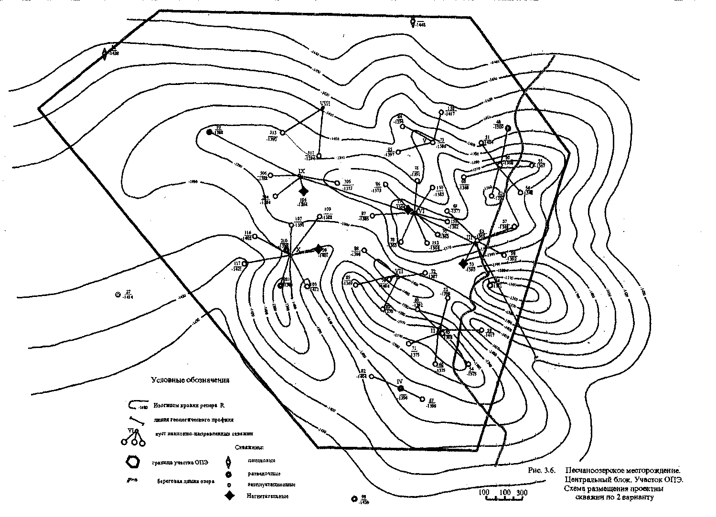

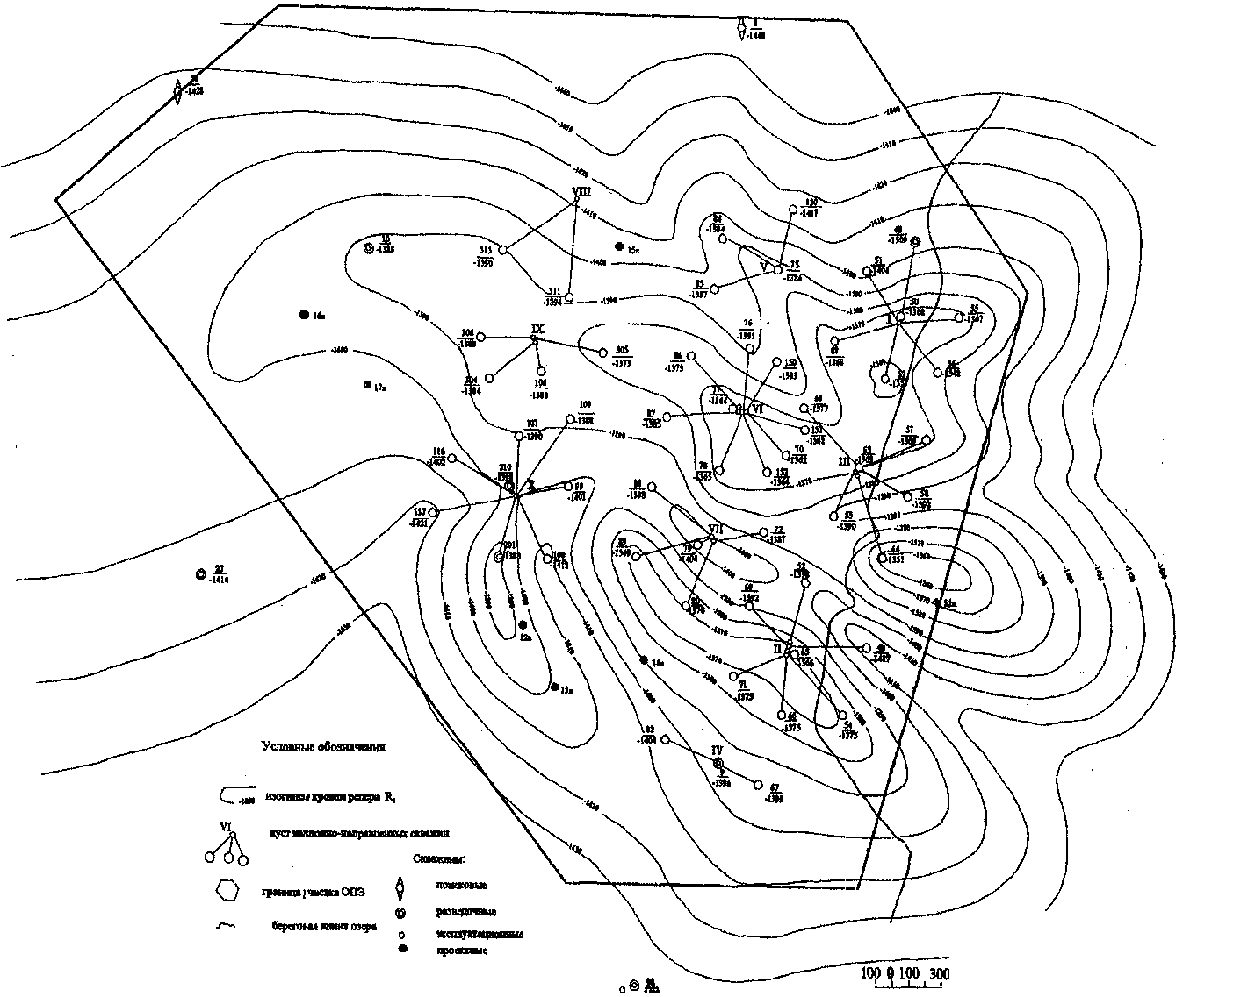

Скважины 16п и 17п на западе участка решают комплекс задач по вовлечению в разработку запасов 29 горизонта, определяют перспективность разработки залежей 19, 21, 28, 29, 34 горизонтов и границы распространения коллекторов и наличие залежей по всему разрезу чаркабожской свиты. Бурение скважины 1-7п будет зависеть от результатов бурения и испытания скв. 16п.
Распределение проектных скважин по горизонтам приводится в табл. 3.11. Бурение проектных скважин и ввод скважин из бездействия по варианту III позволят в период 1999-2001 гг. увеличить и стабилизировать годовые отборы нефти на уровне 32-35 тыс.т.
Для расчета прогнозных показателей разработки использовалась расчетная модель, учитывающая неоднородность залежей по площади и различные граничные условия на скважинах. В таблице 3.12 приводятся результаты адаптации расчетной модели по фактическим показателям разработки участка ОПЭ за последние 5 лет. В первые 3 года относительная ошибка по отборам нефти не превышает 11,6%, в последние 2 года фактические показатели по отборам оказались намного ниже расчетных в то время, как относительная ошибка расчетных пластовых давлении не превысила 6,7 % (несовпадение пластовьк давлений с фактическими можно объяснить тем, что для определения фактических средневзвешенных давлений использованы данные исследований не по всему фонду, а по ограниченному числу скважин).
Расхождения в отборах нефти с расчетными произошли из-за снижения эффективности приобщения дополнительных продуктивных интервалов, снижения дебитов скважин и отсутствия бурения и ввода новых скважин. Проведенные адаптационные расчеты позволяют рассчитывать прогнозную динамику технологических показателей разработки залежей участка ОПЭ на период до 2010г. и подтверждают предположение об отсутствии активности законтурной области.
В таблицах 3.13-3.18 приводятся характеристики основного фонда скважин и основных показателей разработки по отбору нефти и жидкости по вариантам. Наибольшее извлечение нефти за прогнозный период достигается по варианту Щ (КИН = 0,140). При этом за прогнозный период (1999-2010 гг.) можно добыть 259,2 тыс.т при максимальном фонде добывающих скважин 37.
По вариантам I и II отбор нефти за проектный период составит соответственно 173,2 и 205,8 тыс.т.
Динамика прогнозных показателей по отбору нефти и жидкости по вариантам приведена на рис. 3.8-3.10. При наличии технологических условий сбора и подготовки конденсата за прогнозный период можно ожидать ежегодный отбор его в количестве
Песчаноозерское месторождение. Центральный блок. Участок ОПЭ. Характеристика основных показателей разработки по отбору нефти и жидкости
Вариант I
Годы Добыча Темп отбора от Накопл. Отбор Коэф. Годовая добыча Накопл. добыча Обвод- Закачка воды, Компенса- Добыча нефтяного
нефти, извлекаемых добыча извл. нефте- жидкости, жидкости, ненность тыс.м³ ция отбора газа,
тыс.т запасов, % нефти, запасов, извле- тыс.т тыс.т продук- ________ закачкой, _____млн.м³
начальн. текущих тыс.т % чения, всего мех. всего мех. ции, годовая накопи. % годовая накопл. ___ _________ ______ ____ ____ ____ доли ед. ____ способ ____ способ % ______ . ______ _____ _____
_1 23 4 5 6 7 8 9 10 11 12' 13 14 15_____16 17
1997 22.0 2.3 4.3 446.4 47.4 0.086 23.9 11.1 452.8 49.6 7.9 - 11.4 - 27.2 282.3
1998 25.6 2.7 5.3 471.4 50.2 0.090 27.2 10.7 480.0 60.3 8.2 - 11.4 - 23.5 305.8
1999 25.0 2.7 5.3 496.4 52.7 0.095 27.4 12.0 507.4 72.3 8.7 - 11.4 - 21.3 327.1
2000 23.8 2.5 5.3 520.2 55.3 0.100 26.2 12.8 533.6 85.1 9.0 - 11.4 - 19.0 346.1
2001 21.5 2.3 5.1 541.7 57.6 0.104 23.6 13.0 557.2 98.1 9.1 - 11.4 - 17.2 363.3
2002 19.0 2.0 4.8 560.7 59.6 0.107 20.9 15.1 578.1 113.2 9.3 - 11.4 - 15.6 378.9
20Q3 16.2 1.7 4.3 576.9 61.3 0.111 17.9 15.5 596.0 128.7 9.6 - 11.4 - 13.8 392.7
2004 13.9 1.5 3.8 590.8 62.8 0.113 15.5 15.5 611.5 144.2 10.2 - 11.4 - 11.0 403.7
2005 12.2 1.3 3.5 603.0 64.1 0.116 13.7 13.7 625.2 157.9 11.0 - 11.4 - 9.2 . 412.9
2006 10.4 1.1 3.1 613.4 65.2 0.118 11.8 11.8 637.0 169.7 11.9 - 11.4 - 7.3 420.2 '
2007 9.4 1.0 2.9 622.8 66.2 0.119 10.8 10.8 647.8 180.5 12.9 - 11.4 - 5.6 425.8
2008 8.3 0.9 2.6 631.1 67.1 0.121 9.7 9.7 657.5 190.2 14.0 - 11.4 - 5.0 430.8
2009 7.4 0.8 2.4 638.5 67.8 0.122 8.7 8.7 666.2 198.9 15.1 - 11.4 - 4.4 435.2
2010) 6.1 I 0.6 I 2.0 I 644.6 I 68.5 | 0.123 | 7.3 | 7.3 | 673.5 | 206.2 | 16.0 | - | 11.4 | - | 3.7 | 438.9

Песчаноозерское месторождение. Центральный блок. Участок ОПЭ. Характеристика основных показателей разработки по отбору нефти и жидкости
Вариант II
^оды Добыча Темп отбора от Накопл. Отбор Коэф. Годовая добыча Накопл. добыча Обвод- Закачка воды, Компенса- Добыча нефтяного
нефти, извлекаемых добыча извл. нефте- жидкости, жидкости, ненность тыс.м³ ция отбора газа,
тыс.т запасов, % нефти, запасов, извле- _____тыс .т___ ___тыс.т___ продук- _______________ закачкой, ____млн.м____
начальн. текущих тыс.т % чения, всего мех. всего мех. ции, годовая накопл. % годовая накопл. ___ _______ _____ ____ _______ ____ доли ед. ____ способ ____ способ % . ____ • ______ _____ _____
12 Ъ< 4 5 6 7 8 9 10 11 12 13 14 15 16 17
1997 22.0 2.3 4.3 446.4 47.4 0.086 23.9 11.1 452.8 49.6 7.9 - 11.4 - 27.2 282.3
1998 25.0 2.7 5.3 471.4 50.2 0.090 27.2 10.7 480.0 60.3 8.2 - 11.4 - 23.5 305.8
1999 25.0 2.7 5.3 496.4 52.7 0.095 27.3 12.0 507.3 72.3 8.7 21.0 32.4 46 20.5 326.3
2000 27.2 2.9 6.1 523.6 55.6 0.100 30.0 15.6 537.3 87.9 9.2 52.0 84.4 105 20.4 346.7
2001 25.9 2.7 6.2 549.5 58.4 0.105 28.9 15.9 566.2 103.8 10.4 50.3 134.7 105 20.0 366.7
2002 23.2' 2.5 5.9 572.7 60.9 0.110 26.4 19.1 592.6 122.9 12.0 445.6 180.3 105 19.0 385.7
2003 20.6 2.2 5.6 593.3 63.0 0.113 23.5 19.5 616.1 142.4 12.4 40.5 220.8 105 17.5 403.2
2004 17.3 1.8 5.0 610.6 64.9 0.117 19.9 18.0 636.Q 160.4 13.1 34.2 255.0 105 13.7 416.9
2005 14.7 1.6 4.4 625.3 66.4 0.120 17.1 17.1 653.1 177.5 14.1 29.3 284.3 105 11.0 . 427.9
2006 12.4 1.3 3.9 637.7 67.8 0.122 14.6 14.6 667.7 192.1 14.9 24.9 309.2 105 8.7 436.6 '
2007 11.2 1.2 3.7 648.9 69.0 0.124 13.3 13.3 681.0 205.4 15.8 22.6 331.8 105 6.7 443.3
2008 10.2 1.1 3.5 659.1 70.0 0.126 12.2 12.2 693.2 217.6 16.7 20.7 352.5 105 6.1 449.4
2009 9.4 1.0 3.3 668.5 71.0 0.128 11.4 11.4 704.6 229.0 17.6 19.2 371.7 105 5.6 455.0
20101 8.7 I 0.9 I 3.2 | 677.2 | 72.0 | 0.130 | 10.6 | 10.6 | 715.2 | 239.6 | 18.1 | 17.9 | 389.6 | 105 | 5.2 | 460.2 "

Песчаноозерское месторождение. Центральный блок. Участок ОПЭ. Характеристика основных показателей разработки по отбору нефти и жидкости
' ТЧагшгяттт ТТТ
Годы Добыча Темп отбора от Накопл. Отбор Коэф. Годовая добыча Накопл. добыча Обвод- Закачка воды, Компенса- Добыча нефтяного
нефти, извлекаемых добыча извл. нефте- жидкости, жидкости, ненность тыс.м³ ция отбора газа,
тыс.т запасов, % нефти, запасов, извле- тыс.т тыс.т продук- __________ закачкой, ___млн.м³_____
начальн. текущих тыс.т % чения, всего мех. всего мех. ции, годовая накопл. % годовая накопл.
___ _______ _____ ____________ _______ доли ед. ______ способ ____ способ % ____ _____ ______ _____ _____
1 2 3 .4 5 б 7 8 9 10 11 12 13 14 15 16 17
1997 22.0 2.3 4.3 446.4 47.4 0.086 23.9 11.1 452.8 49.6 7.9 - 11.4 - 27.2 282.3
1998 25.Q 2.7 5.3 471.4 50.2 0.090 27.2 10.7 480.0 60.3 8.2 - 11.4 - 23.5 305.8
1999 32.2 3.4 7.4 503.6 53.5 0.096 35.3 12.4 515.3 72.7 8.7 - 11.4 - 27.4 333.2
2000 35.3 3.8 8.8 538.9 57.3 0.103 38.8 16.7 554.1 89.4 9.1 - 11.4 - 28.2 361.4
2001 33.2 3.5 8.9 572.1 60.6 0.109 37.0 17.4 591.1 106.8 10.3 - 11.4 - 26.6 388.0
2002 29.0 3.1 8.5 601.1 63.9 0.115 32.9 16.1 624.0 122.9 11.8 - 11.4 - 23.8 411.8
2003 24.8 2.6 7.8 625.9 66.5 0.119 28.3 14.0 652.3 136.9 12.3 - 11.4 - 21.1 432.9
2004 21.5 2.3 7.3 647.4 68.8 0.124 24.7 12.6 677.0 149.5 12.9 - 11.4 - 17.0 449.9
2005 18.3 1.9 6.6 665.7 70.7 0.128 21:3 10.8 698.3 160.3 14.0 - 11.4 - 13.7 . 463.6 •
2006 16.0 1.7 6.2 681.7 72.4 0.131 18.8 10.0 717.1 170.3 14.8 - 11.4 - 11.2 474.8 '
2007 14.3 1.5 5.8 696.0 74.0 0.133 16.9 9.5 734.0 179.8 15.6 - 11.4 - 8.6 483.4
2008 12.8 1.4 5.5 708.8 75.3 0.136 15.3 8.8 749.3 188.6 16.3 - 11.4 - 7.7 491.1
2009 11.5 1.2 5.2 720.3 76.5 0.138 13.8 8.4 763.1 197.0 16.9 - 11.4 - 6.9 498.0
2010| 10.3 I 1.1 | 4.9 I 730.6 | 77.6 | 0.140 | 12.5 | 7.6 | 775.6 | 204.6 | 17.5 | - | 11.4 | - | 6.2 | 504.2~

0,5 тыс.т/год, что увеличит накопленную добычу нефти за этот период на 6 тыс.т по всем вариантам.
С технологической точки зрения вариант Ш предпочтительнее остальных двух. Вместе с тем для его рекомендации к внедрению необходимо проведение технико-экономического анализа эффективности вариантов.
В соответствии с письмом Минтопэнерго РФ № ВГ - 5226 от 30.06.98 г прогнозные показатели приводятся также в Приложении 1 в таблице П. 1.3.
Следует отметить, что приобщение возможных продуктивных интервалов в ранее пробуренных скважинах для вовлечения в разработку запасов категории Сг в горизонтах 7, 8, 12, 22, 24, 33, 35 (не исключается также их одновременно-раздельная эксплуатация) при подтверждаем ости запасов в пределах 50 %, а также бурение новых скважин могут позволить дополнительно отобрать за период до 2010 г около 80-100 тыс.т нефти.
Прогнозная добыча свободного газа на период до 2010 года рассчитывалась с учетом потребностей для газлифтной эксплуатации и приведена в разделе 4 в табл. 4.4 и в Приложении 1 в табл. П. 1.4.
В настоящее время институтом ВНИПИморнефтегаз составляется «Технологическая схема разработки Песчаноозерского нефтегазоконденсатного месторождения на о. Колгуев в Баренцевом море» в соответствии с утвержденными в 1995 г. ГКЗ РФ запасами нефти, газа и конденсата. В рамках этой работы должна быть представлена и Техсхема разработки участка ОПЭ (Центральный блок). Однако, рассмотренные в настоящем «Анализе...» запасы УВ участка ОПЭ, отличающиеся от утвержденных ГКЗ, а также выявленное более сложное геологическое строение (35 горизонтов) его требуют в дальнейшем апробации ЦКЗ Минтопэнерго России.

